Лабораторная работа №2

Разработка программ с использованием операторов ветвления

Цель работы: Познакомиться с операторами ветвления, научиться использовать их в программах с использованием среды Visual Studio.Net.

Задания для самостоятельной работы

I. Для произвольных значений аргументов вычислить значение функции, заданной следующим образом:

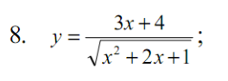

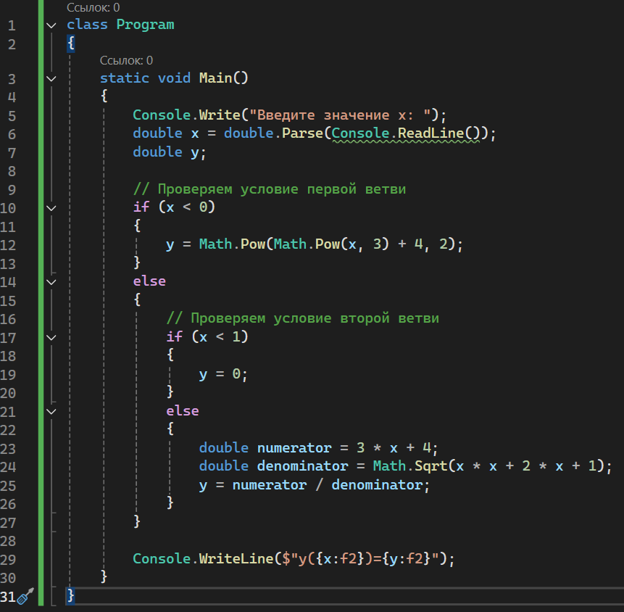

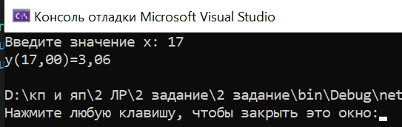

II. Дана точка на плоскости с координатами (х, у). Составить программу, которая выдает одно из сообщений «Да», «Нет», «На границе» в зависимости от того, лежит ли точка внутри заштрихованной области, вне заштрихованной области или на ее границе. Области задаются графически следующим образом:

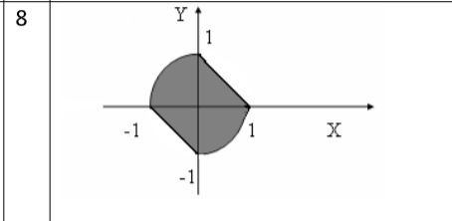

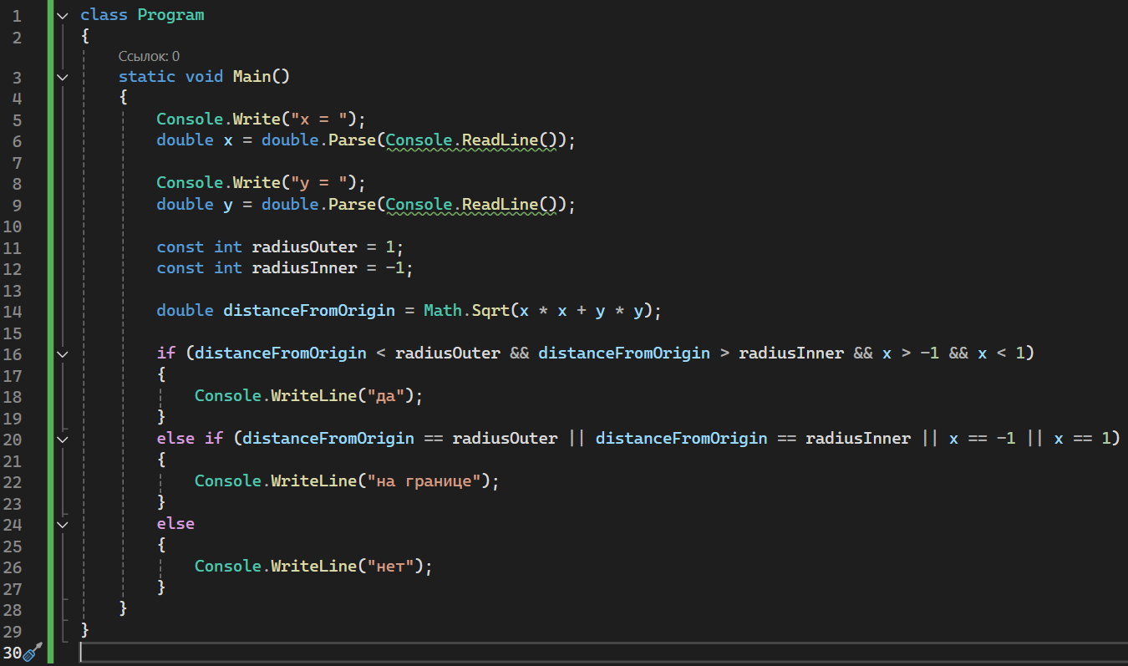

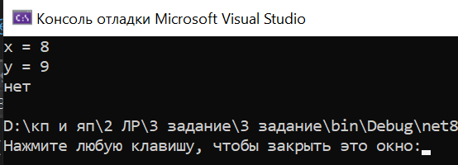

III. Составить программу.

Замечание. При решении данных задач можно использовать как оператор switch, так и вложенные операторы if. Свой выбор обоснуйте.

8) Дан возраст человека мужского пола в годах. Вывести на экран возрастную категорию: до года – «младенец», от года до 11 лет – «ребенок», от 12 до 15 лет – «подросток», от 16 до 25 лет – «юноша», от 26 до 70 лет – «мужчина», более 70 лет – «пожилой человек».

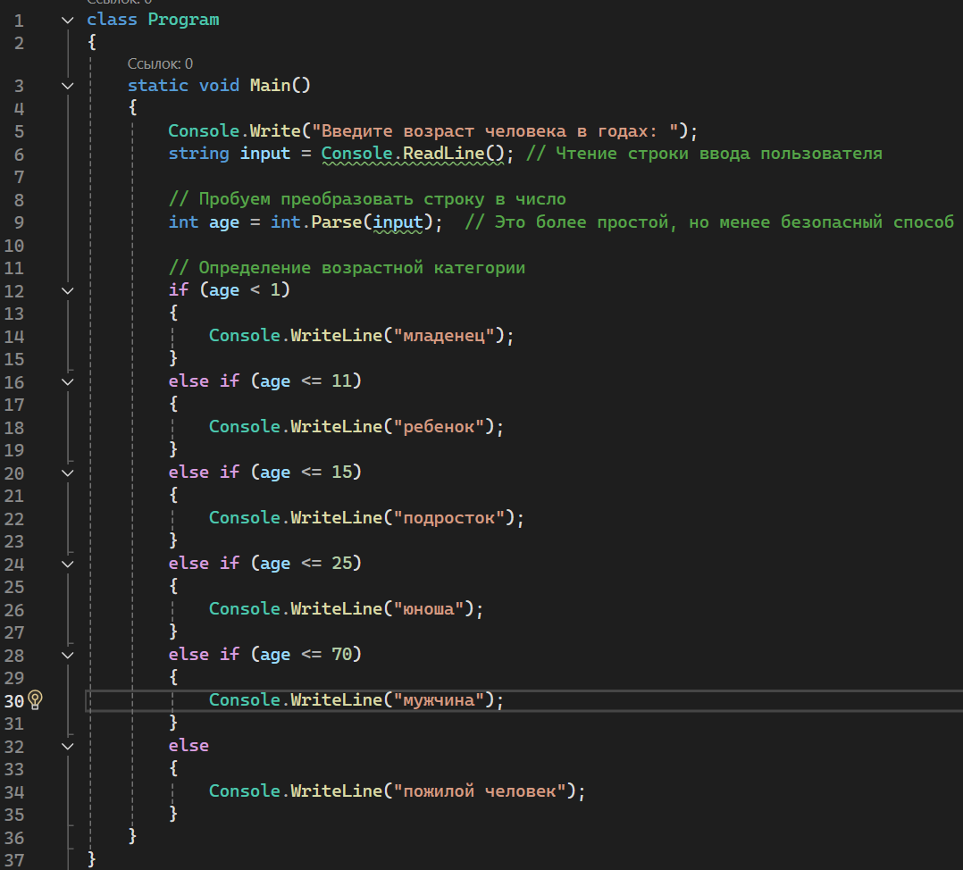

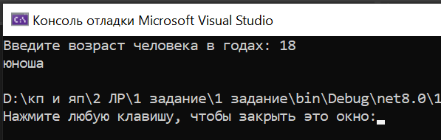

Операторы if позволяют последовательно проверять условия и выполнять соответствующий блок кода, если условие истинно. В данном случае операторы if используются для проверки диапазона возраста и вывода соответствующей возрастной категории.